Stilling ledig!
Informasjonsmedarbeider i Nes andelslandbruk 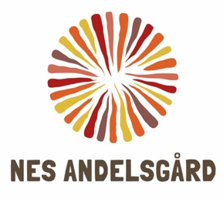
Vi søker informasjonsmedarbeider til Nes andelslandbruk. Stillingen som informasjonsmedarbeider er en nøkkelstilling i andelslandbruket og handler om å dele informasjon om hva som skjer og skape begeistring i andelslandbruket.
Timelønnen er satt til 175 kr i timen. Arbeidet er estimert til to timer per uke i perioden 1.april til 1.oktober. Timer utover dette avtales med bøndene. Informasjonsansvarlig deltar i kjernegruppa som har månedlige møter fra mars til oktober unntatt juli.

Oppgavene er:
- Kommunisere med gartner og bonde om arbeidsmelding og høstemelding
- Lage og formidle nyhetsbrev med arbeidsmelding og høstemelding en gang i uken fra begynnelsen av juni til slutten av september, deretter på 2- eller 4 ukersbasis ut året, (kanalene er epost, web og facebook)
- Sørge for at spørsmål på facebookgruppen andelsbønder på Nes blir besvart
- Videreutvikle andelslandbruket i samarbeid med kjernegruppa og bøndene.

Nes Andelslandbruk står for økologisk og sosial bærekraft, og tilbyr ordnede arbeidsforhold med forsikring. Kontaktperson er Inge Stene, mobil 95209717 eller epost nesandelsgaard@gmail.com. Søknad sendes samme epost-adresse innen 1.februar 2020.

Om Nes andelslandbruk
Nes andelslandbruk ble startet i 2015 på Nes andelsgård. Andelslandbruket drives i samarbeid mellom bøndene på Nes, kjernegruppa (styret) og andelsbøndene. I 2020 er det planlagt økologisk produksjon med omtrent 50 grønnsaker med 60 forskjellige sorter for 150 andelsbønder. I sesongen 2020 vil frukthagen med epler og solbær også gi avling. Nes andelsgård ligger sentralt mellom Fredrikstad og Sarpsborg i et vakkert kulturlandskap ved Visterflo. Gården og andelslandbruket huser mange ulike ressurser og det er rom for fleres kreative ideer og engasjement i videreutviklingen av gården.

